
每日市场报告

2025年12月11日

市场综述
美国三大股指全线收涨，道指涨1.05%报48057.75点，标普500指数涨0.67%报6886.68点，纳指涨0.33%报23654.16点。美元指数跌0.60%报98.64，非美货币多数上涨，欧元兑美元涨0.59%报1.1696，英镑兑美元涨0.61%报1.3380，澳元兑美元涨0.49%报0.6675，美元兑日元跌0.53%报156.0620，美元兑加元跌0.37%报1.3794，美元兑瑞郎跌0.75%报0.8001，离岸人民币对美元跌2个基点报7.0604。美油主力合约收涨1.22%，报58.96美元/桶；布伦特原油主力合约涨1.16%，报62.66美元/桶。国际贵金属期货普遍收涨，COMEX黄金期货涨0.52%报4258.30美元/盎司，COMEX白银期货涨2.24%报62.20美元/盎司。ICE原糖主力合约涨1.57%报14.90美分/磅，ICE棉花主力合约涨0.41%报64.12/磅。
图表1：全球主要股指涨跌幅（%）
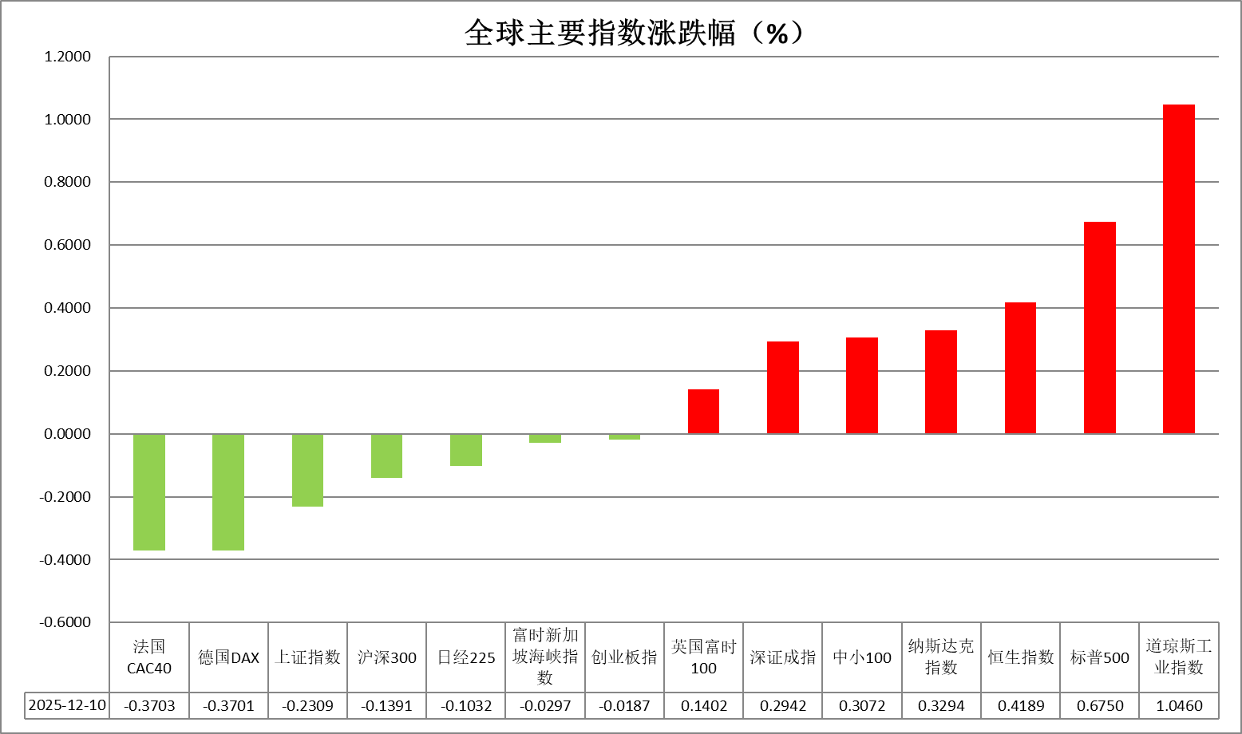
资料来源：公开资料整理、瑞达国际

- 消息回顾
【今日凌晨，美联储货币政策委员会FOMC会后公布，降息25个基点，将联邦基金利率目标区间下调至3.50%–3.75%。这是美联储继9月17日、10月29日降息后年内的第三次降息，幅度均为25个基点。会议投票为9票赞成、3票反对，部分委员主张维持利率不变或更大降幅。会议声明指出经济温和扩张，就业增长放缓、失业率小幅上升，通胀仍处高位，委员会关注双重使命的双向风险。为维持银行体系流动性充足，自12月12日起启动每月约400亿美元的短期国债购买计划。美联储点阵图预测显示在2026年和2027年各有一次25个基点的降息。】
【美联储主席鲍威尔在新闻发布会上表示，货币政策无预设路径，将逐次会议依据数据决策。通胀仍偏高，但非关税驱动的核心通胀已显著改善，若无新关税，商品通胀预计2026年第一季度见顶。利率已处于中性区间上端，政策正从限制性向中性过渡。为缓解市场压力，短期国债购买规模将在未来数月维持高位，预计2026年4月15日前完成。经济前景稳健，政府停摆结束支撑2026年增长预期。美国总统特朗普重申对美联储主席鲍威尔的批评。特朗普表示，降息幅度太小，本可以更大一些；美联储降息幅度本可以加倍。】
【美联储上调2025-2028年GDP预期。美联储FOMC经济预期显示，2025、2026、2027、2028年底GDP增速预期中值分别为1.7%、2.3%、2.0%、1.9%（9月预期分别为1.6%、1.8%、1.9%、1.8%）。】
【美国财政部表示，美国政府11月预算赤字降至1730亿美元。11月份的支出总额为5090亿美元，低于2024年11月的6690亿美元。】
【美国劳工统计局最新数据显示，美国第三季度就业成本指数同比涨幅放缓至3.5%，创近四年新低，环比涨幅也低于预期。雇主普遍放缓招聘节奏，同时裁员人数攀升至2023年初以来最高水平，自愿离职率已降至2020年以来最低。】
【欧洲央行行长拉加德表示，欧元区在面对美国关税攻势时展现出超出预期的韧性，该行下周公布的新预测可能会上调经济增长预期。欧洲央行管委西姆库斯称，他认为没有必要进一步降息。】

今日关注
时间 | 数据/事件
2025/12/11 | 21:30 | 美国9月贸易帐(亿美元)
2025/12/11 | 21:30 | 美国12月6日当周首次申请失业救济人数(万人)

- 观点汇总
美元指数
隔夜，美元指数跌0.60%报98.64，非美货币多数上涨，欧元兑美元涨0.59%报1.1696，英镑兑美元涨0.61%报1.3380，美元兑日元跌0.53%报156.0620。
美联储如期降息25个基点至3.50%–3.75%，当前通胀仍高于目标，但非关税因素导致的核心通胀已明显回落。若无新增关税，商品通胀预计将在2026年第一季度触顶。目前利率已处于中性区间上沿，政策正从限制性向中性过渡。“美联储传声筒”尼克表示，尽管美联储已连续三次会议决定降息，但其内部对于应更担忧通胀还是就业市场，存在“不同寻常的分歧”。这种分歧导致官员们暗示，继续降息的意愿目前并不高。整体而言，本次美联储的降息操作略显鹰派，鲍威尔反复强调未来降息路径的不确定性。在关税局势趋缓的背景下，核心通胀接近目标区间为后续进一步做铺垫，但近期私人机构公布的就业数据显示美国劳动力需求边际改善，若后续非农数据强于预期，或使得美联储内部基调趋于转鹰。降息预期得到兑现，美元指数和美债收益率隔夜应声回调，短期内或震荡偏弱运行。
近期欧洲央行鹰派官员认为，欧元区经济和通胀风险偏向上行，支持后续的加息操作。日央行行长植田和男表示，将持续缓慢调整货币宽松程度，直至实现持续性2%通胀目标，且政策利率回到自然利率水平。日本第三季度实际GDP修正值下调为环比萎缩0.6%，同比萎缩2.3%，在前期关税以及通胀的持续冲击下，日本经济录得六个季度以来的首次萎缩。美元短线走强压制欧日元，但欧日央行逐步转鹰的预期或提供较强支撑。
图表1：美元指数走势图
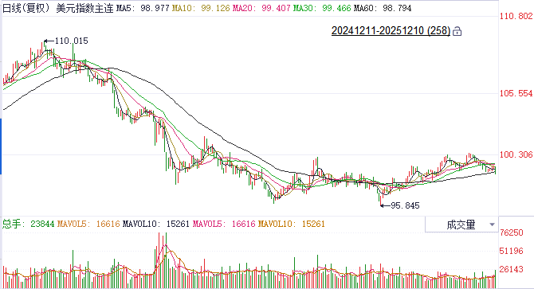
资料来源：Wind、瑞达国际

S&P500
截至12月10日，标普500指数上涨0.67%至6886.68点；迷你标普500主力合约上涨0.69%至6893.25点。美联储于12月11日凌晨宣布降息25个基点，同时表示自12月12日起启动每月约400亿美元的短期国债购买计划。会后发布会上，鲍威尔表示，货币政策无预设路径，将逐次会议依据数据决策，鲍威尔表态呈现鹰派色彩。此外，会议投票为9票赞成、3票反对，部分委员主张维持利率不变或更大降幅，美联储内部分歧明显。整体来看，美联储降息幅度符合市场预期的同时发表鹰派声明，但市场此前已部分计价鲍威尔鹰派措辞可能带来负面影响，加上美联储重启购债为市场注入流动性，两者均推动美股走高。
图表2：S&P500走势图
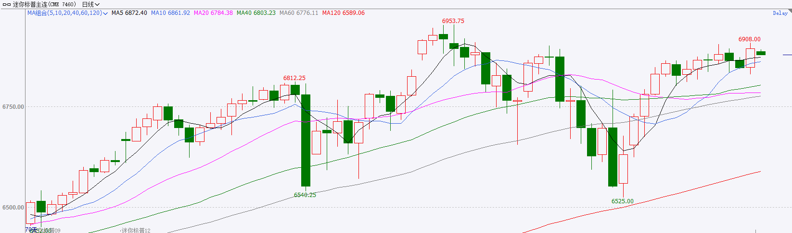
资料来源：Wind、瑞达国际

富时中国A50
截至12月10日，富时中国A50指数下跌0.61%至15272.48；新交所富时A50期指主力合约下跌0.61%至15210。海外方面，美联储于12月11日凌晨宣布降息25个基点并发表鹰派会议声明，同时表示自12月12日起启动每月约400亿美元的短期国债购买计划。国内方面，经济基本面，11月份国内CPI同比增速在去年同期低基数的影响下明显走高，环比则小幅回落，PPI同比降幅略有扩大，PPI-CPI剪刀差连续两个月走阔。政策面，12月8日召开的政治局会议对2026年经济工作进行定调，总量政策上宽财政、宽货币的方向不变，经济发展将坚持以内需为主导。整体来看，11月份CPI回暖对居民消费意愿预计有一定拉动作用，但PPI增速仍在负值区间运行，且PPI与CPI剪刀差走阔也暗示未来通缩压力仍然存在。此外，政治局会议整体基调仍然积极，为市场注入信心。在通胀回升和年底重要会议带来的乐观情绪驱动下，A股短线有望维持强势，关注后续的中央经济工作会议。最后，美联储虽发表鹰派声明，但重启购债的消息将为市场注入流动性，在此背景下，外资同样有流入A股的可能。
图表3：富时中国A50走势图
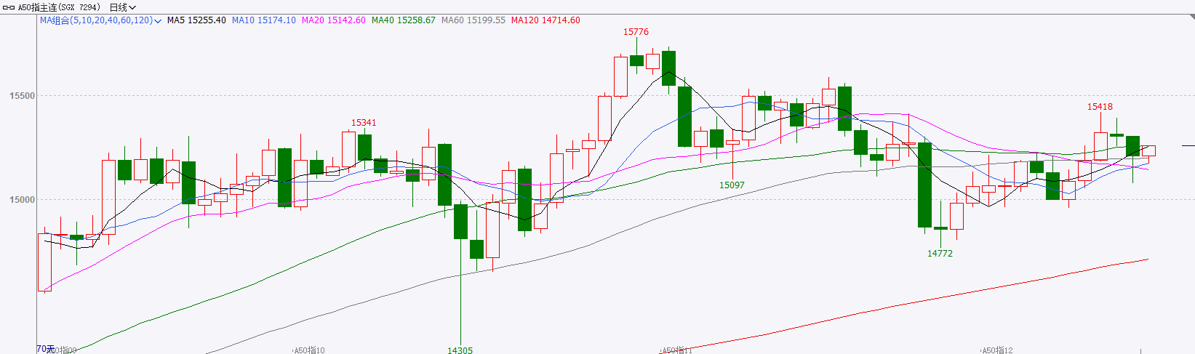
资料来源：Wind、瑞达国际

铜
隔夜COMEX铜小幅反弹，报收5.4070元/磅，涨跌幅+1.64%。国际方面，美联储12月议息：宣布在未来30天内购买400亿美元短债，在3张异见票中降息25个基点，声明措辞新增“将考虑进一步调整利率的幅度和时机”，点阵图中值维持对明后两年各降息1次的预期。鲍威尔称可以等待并观察经济如何发展，没人预期会加息，利率处于中性水平区间的上端，购债规模将在未来数月保持在高位。国内方面，统计局：11月CPI同比上涨0.7%，环比下降0.1%；PPI同比下降2.2%，环比上涨0.1%。库存方面，截至12月10日，COMEX铜库存为445166短吨，环比+2119短吨；LME铜库存为164975吨，环比-700吨；SHFE每日仓单28931吨，环比-600吨。美元美债方面，美联储如期降息25个基点，本月将进行400亿美元净资产购买。美元指数在剧烈波动中下跌，最终收跌0.60%，报98.65；基准的10年期美债收益率最终收报4.1550%，对美联储政策利率敏感的2年期美债收益率收报3.5530%。操作建议，纽铜主力合约轻仓逢低短多交易，仅供参考。
图表4：铜日线走势图
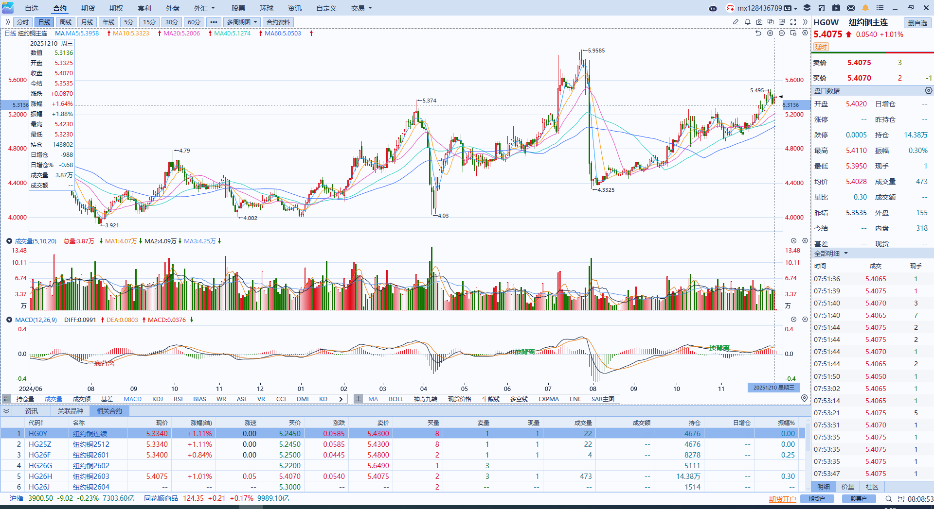
资料来源：Wind、瑞达国际

黄金
隔夜，国际贵金属期货普遍收涨，COMEX黄金期货涨0.52%报4258.30美元/盎司，COMEX白银期货涨2.24%报62.20美元/盎司。在白银实物库存紧缺引起的挤仓以及美联储降息预期提振下，银价续创历史新高，金价隔夜突破前期震荡区间，金银比持续录得回落。隔夜美联储如期降息25个基点至3.50%–3.75%，鲍威尔表示货币政策没有预设路径，未来将依赖数据逐次会议决策。当前通胀仍高于目标，但非关税因素导致的核心通胀已明显回落。若无新增关税，商品通胀预计将在2026年第一季度触顶。目前利率已处于中性区间上沿，政策正从限制性向中性过渡。“美联储传声筒”尼克表示，尽管美联储已连续三次会议决定降息，但其内部对于应更担忧通胀还是就业市场，存在“不同寻常的分歧”。这种分歧导致官员们暗示，继续降息的意愿目前并不高。整体而言，本次美联储的降息操作略显鹰派，鲍威尔反复强调未来降息路径的不确定性。在关税局势趋缓的背景下，核心通胀接近目标区间为后续进一步做铺垫，但近期私人机构公布的就业数据显示美国劳动力需求边际改善，若后续非农数据强于预期，或使得美联储内部基调趋于转鹰。短期来看，考虑到市场已较为充分地定价本次联储降息，白银近期的脉冲式上行或加剧短线回调风险。参考区间方面，伦敦金：4100-4300美元/盎司；伦敦银：58-62美元/盎司。
图表5：COMEX黄金日线走势图
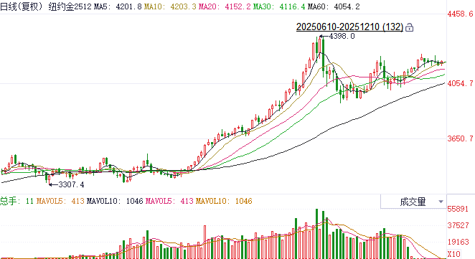
资料来源：Wind、瑞达国际

ICE原糖
洲际交易所(ICE)原糖期货周三收高，美元走弱引发一些空头回补操作。ICE交投最活跃的3月原糖期货收涨0.24美分或1.6%，结算价报每磅14.91美分。
国际方面，巴西航运机构Williams发布的数据显示，截至12月3日当周巴西港口等待装运食糖的船只数量为53艘，此前一周为56艘。港口等待装运的食糖数量为182.60万吨，此前一周206.2万吨下降11.67%。当周等待装运出口的食糖船只数量减少。
美糖主力价格关注上方压力15.50美分/磅，下方支撑13.80美分/磅。建议3月 ICE 期糖短期观望。
图表6：ICE原糖主力合约价格走势图
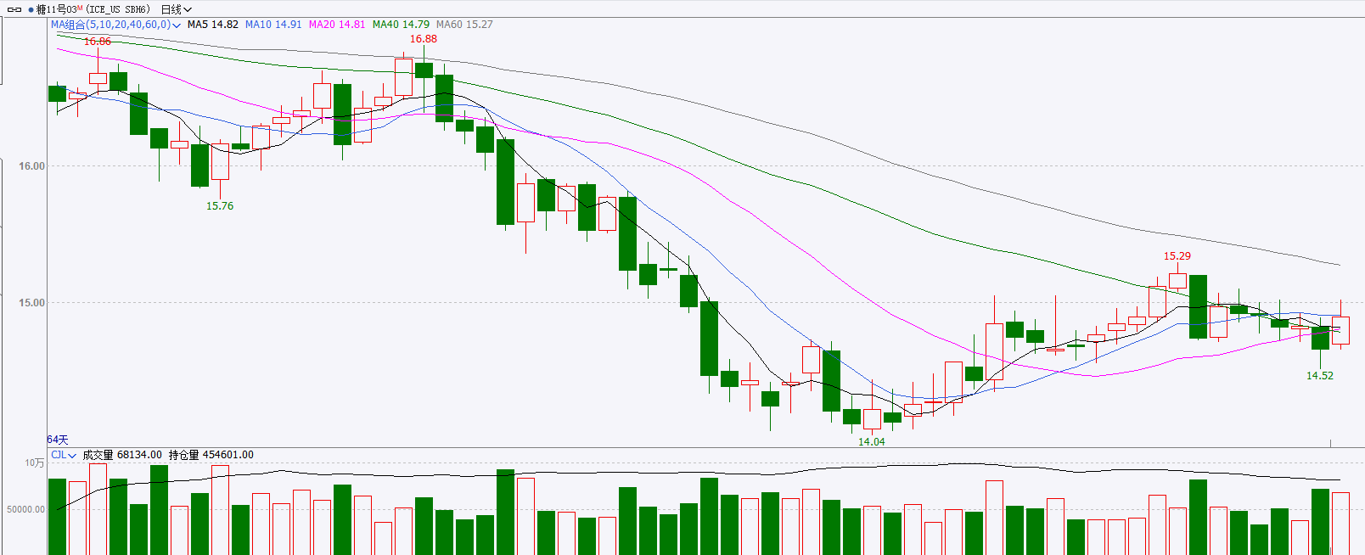
资料来源：Wind、瑞达国际

ICE棉花
洲际交易所(ICE)棉花期货周三收高，受助于技术性买盘，ICE 3月棉花期货合约收涨0.26美分，或0.41%，结算价报每磅64.12分。
国际方面，据美国农业部(USDA)报告显示，11月6日止当周，2025/26年度美国陆地棉出口销售净增29.21万包，较前周增加258%，较前四周均值增加113%。2025/26年度美国陆地棉出口装运量13.59万包，较前周减少7%，较前4周平均水平减少12%。当周美国棉花出口签约量增加、装运量减少。
美棉主力价格关注上方压力70美分/磅，下方支撑56美分/磅。建议 ICE 3月期棉短期暂时观望。
图表7：ICE美棉主力合约价格走势图
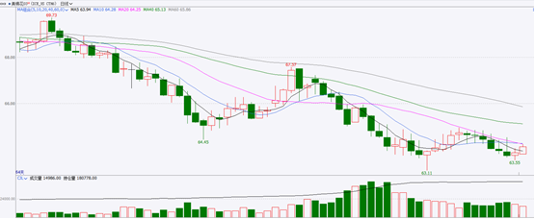
资料来源：Wind、瑞达国际

△ 免责声明
此报告由瑞达国际所编制。本报告采用之资料及意见均相信可靠及准确，但本公司并不对各分析或有关资料之可靠性及准确性作出全面性保证。本报告只供客户或读者作参考之用，客户或读者不应完全依靠本报告内容作为投资准则。
本报告之资料及意见如有任何更改，恕不另行通知。本报告并非及并无意图构成任何作价或招揽进行买卖本报告 提及的商品。本公司不会对任何因依靠本报告作出任何买卖而引致之任何损失承担任何责任。



24小时客服电话： 00852 - 25342000/86 - 13603059885
24小时传真电话： 00852 - 25632368
客服邮箱： cs@ruida- int . com
客服QQ： 203195058/2938472186
网址：www. ruida- int . com
地址: 香港湾仔菲林明道8号大同大厦17楼05 - 06室

